Chapitre ST seulement

Verdict • Chapitre 10
1 L’origine de la vie Pages 300 à 305

1. La Terre a pris des millions d’années à se former.
a) D’où provient la matière qui forme notre planète ?
b) Combien de temps se serait-il écoulé depuis le début de la formation de la Terre ?
c) Comment la Lune se serait-elle formée ?


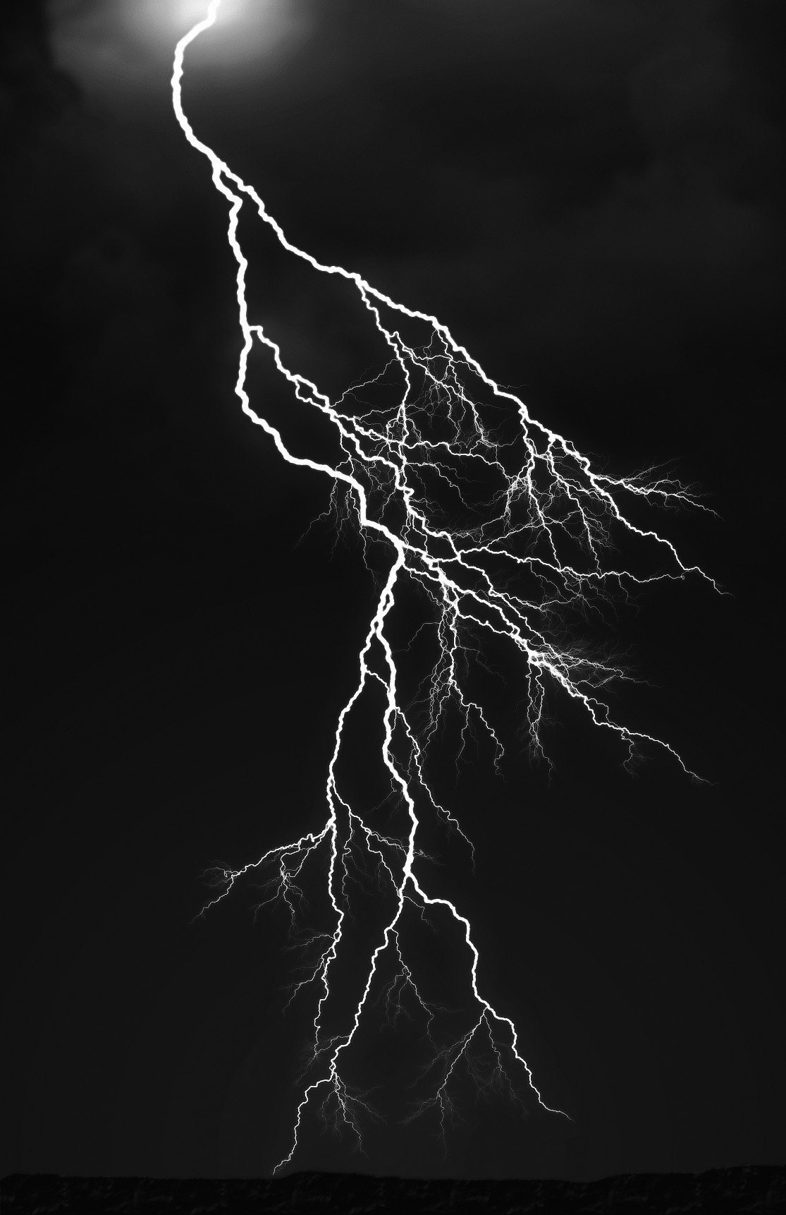
2. Observez les photos ci-contre.
1
2
a) Quelle condition favorable
au développement de la vie
est illustrée sur la photo 1 ?
b) Quelle condition favorable au développement
de la vie est illustrée sur la photo 2 ?
c) Quelles sont les deux autres conditions nécessaires au développement
de la vie qui ne sont pas illustrées sur ces photos ?

3. a) De quels éléments chimiques les molécules complexes du vivant
sont-elles principalement formées ?
b) Où les scientifiques croient-ils que ces molécules se seraient agencées
en cellules vivantes ?
c) Pourquoi a-t-il fallu une longue période de temps pour que les premières cellules se forment ?
d) Quand la vie serait-elle apparue ?
e) Quelles formes de vie auraient été
les premières à apparaître sur Terre ?
2 L’histoire de la vie sur la Terre Pages 305 à 318

4. Depuis le début de la vie sur la Terre, de nombreuses espèces sont apparues.
a) Comment se nomme le processus
très lent qui amène des modifications chez les êtres vivants ?
b) Comment appelle-t-on le tri naturel
qui s’opère chez les êtres vivants et
qui se traduit par la reproduction des organismes qui sont le mieux adaptés
à leur milieu ?

5. Précisez à laquelle des quatre ères géologiques font référence
les énoncés suivants.
a) Ère dans laquelle nous vivons présentement.
b) Ère marquée par la présence de nombreuses espèces de dinosaures, mais aussi par l’extinction massive
de ces reptiles.
c) Des quatre ères géologiques,
c’est la plus longue.
d) Ère au cours de laquelle sont
apparues la plupart des espèces
de mammifères.
e) Ère se terminant par le plus
grand épisode d’extinction massive.

6. Voici quelques événements marquants de l’histoire de la vie :
Apparition des amphibiens et des insectes
Premières manifestations de la vie
Apparition des vertébrés
Apparition des dinosaures
Apparition de notre espèce
Extinction de près de 90 % de toutes les espèces marines
Apparition des invertébrés à corps mou
Apparition des poissons
Extinction des dinosaures

a) Dans la première colonne du tableau à la page suivante, placez
ces événements en ordre chronologique.
b) Dans la deuxième colonne, indiquez à quelle ère géologique a eu lieu
chacun de ces événements.
- Dans la troisième colonne, indiquez à quelle période géologique a eu lieu
chacun de ces événements. N’indiquez rien pour les événements qui ont
eu lieu au cours du précambrien.

Événement |  | Ère |  | Période

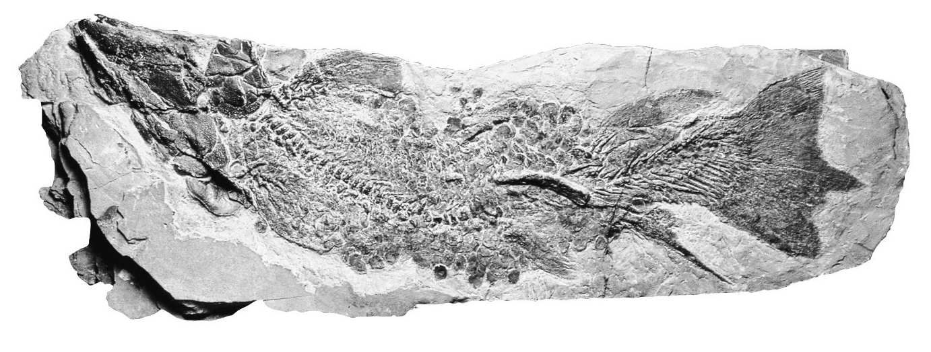
7. Voici le fossile d’une espèce de poisson ayant vécu il y a 380 millions d’années
dans la région qui est devenue la Gaspésie.

À quelle ère et à quelle période de l’échelle des temps géologiques ce poisson
a-t-il vécu ?

8. Le parc jurassique, un premier film d’une saga de science-fiction mettant
en vedette des dinosaures, sortait dans les cinémas en 1993. Pourquoi
ce titre était-il approprié pour un film traitant des dinosaures ?

9. Les singes et les humains sont des animaux qui font partie de l’ordre des primates.
a) Quels singes sont nos
plus proches cousins ?
b) Sur quelle caractéristique les paléontologues se penchent-ils pour distinguer
les espèces humaines des singes au cours de l’évolution ?

10. La lignée humaine comporte plusieurs espèces qui se sont toutes éteintes,
sauf la nôtre.
a) Quels sont les trois principaux genres de la lignée humaine ?
b) Quel est le nom scientifique de notre espèce ?
c) Comment se nomment les deux espèces humaines qui auraient vécu en même temps que notre espèce, mais qui sont maintenant éteintes ?

11. Notre espèce a subi plusieurs adaptations depuis qu’elle est apparue.
Expliquez un avantage qui lui a apporté chacune des caractéristiques suivantes.
a) Grâce à la bipédie, nos mains ne servent pas à la locomotion.
b) Notre cerveau est très développé par rapport à celui des autres espèces.
c) Nos poils sont plus effilés que ceux des autres mammifères.
d) Notre espèce est la seule à posséder autant de glandes sudoripares.

12. Expliquez pourquoi il est difficile pour les scientifiques d’établir l’évolution
des espèces humaines.
3 Les fossiles Pages 319 à 325

13. Dans quel type de roches découvre-t-on le plus souvent des fossiles ?

14. Observez les photos suivantes.
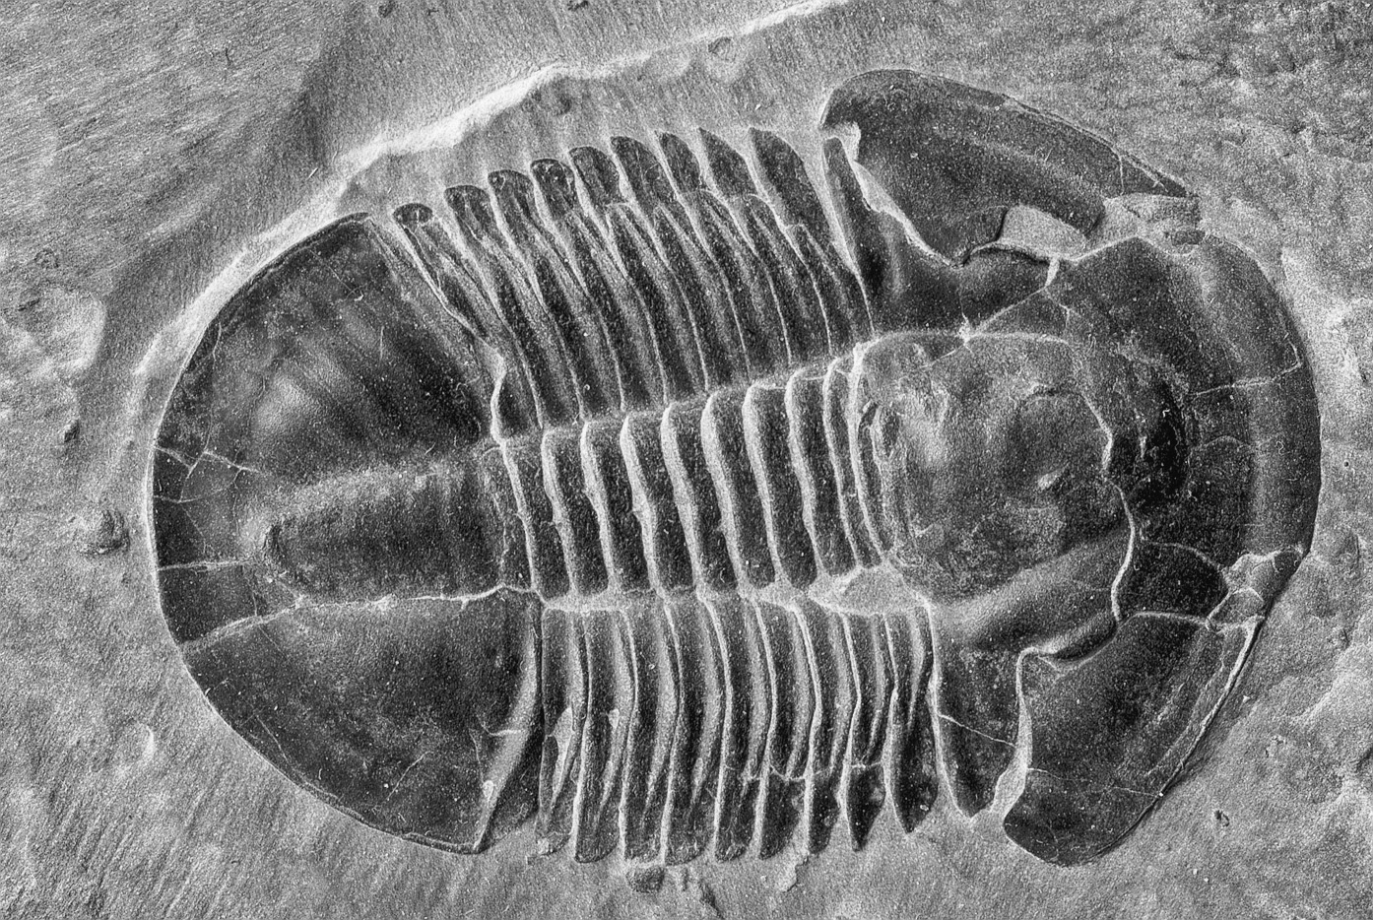
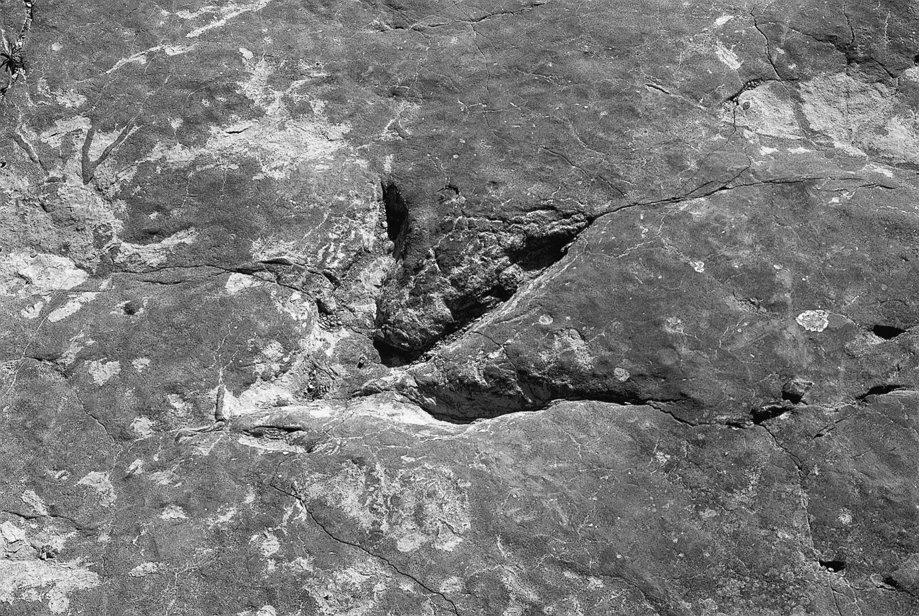  1 | 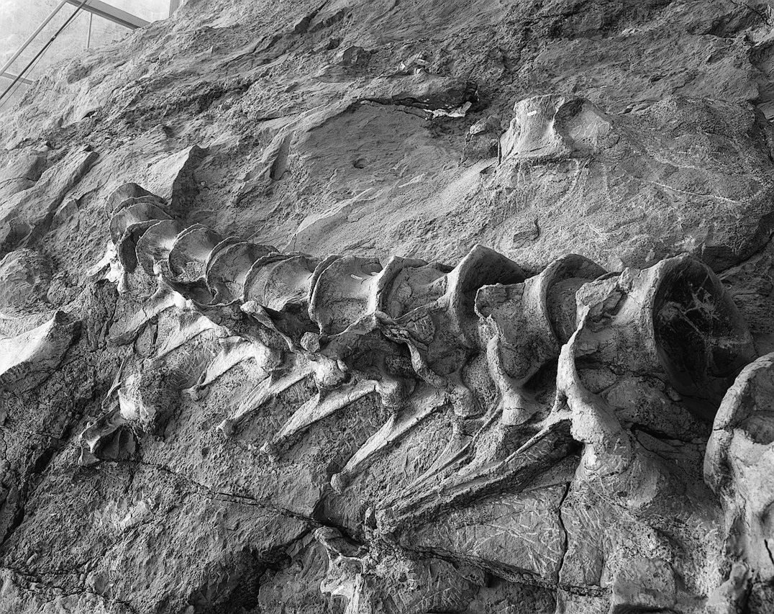  2 | 3

a) Indiquez le type de fossile illustré sur chacune de ces photos.
b) Décrivez brièvement de quelle façon chaque fossile s’est formé.
Consignez vos réponses dans le tableau ci-dessous.

Fossile |  | Type |  |  | Formation
1
2
3

15. a) Quel type de fossiles n’est pas illustré à la question 14 ?
b) Donnez deux exemples de fossiles de ce type en indiquant comment
ils se sont formés.
16. Vrai ou faux ? Expliquez votre réponse.

Vrai |  | Faux
 |  |  | a) Les géologues se spécialisent dans l’analyse et
 |  |  | la recherche de fossiles.
 |  |  | b) Un tronc d’arbre peut se fossiliser.
 |  |  | c) On trouve plusieurs fossiles au Québec, surtout dans
 |  |  | les roches ignées.
 |  |  | d) Tous les organismes qui meurent deviendront un jour
 |  |  | des fossiles.

Vrai |  | Faux
 |  |  | e) Sur un même fossile, on peut retrouver des parties de
l’organisme qui ont été pétrifiées et d’autres qui ont été
moulées.
 |  |  | f) La datation relative est beaucoup plus exacte que
 |  |  | la datation absolue.
 |  |  | g) Un fossile qui s’est formé il y a 25 millions d’années
contient plus de carbone 14 qu’un fossile qui s’est formé
il y a 60 millions d’années.

17. Expliquez en vos propres mots en quoi consistent le principe de continuité
et le principe de superposition des couches stratigraphiques.

18. De quel type de datation est-il question d’après chacun des énoncés suivants ?
a) Un arbre est plus vieux qu’un
autre parce qu’il est plus grand.
b) Un arbre est âgé de 12 ans parce
qu’il a 12 anneaux de croissance.

19. a) Sur quelles propriétés de certains éléments se base la datation au carbone 14 ?
- Comment peut-on déterminer l’âge d’un fossile à l’aide de cette méthode
de datation absolue ?

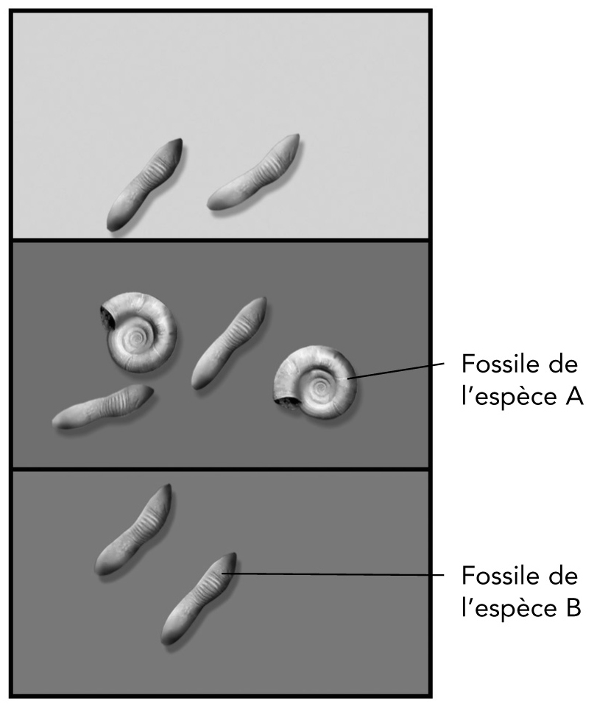
20. Observez bien l’illustration ci-contre.
Elle présente trois couches stratigraphiques
ainsi que des fossiles qui en font partie.
1
2
3
- Quelle couche stratigraphique est la
plus ancienne ? Expliquez votre réponse
en indiquant le principe de stratigraphie
sur lequel vous vous appuyez.
- Quelle espèce est apparue la première ? Expliquez votre réponse.
- Quelle espèce s’est éteinte la dernière ? Expliquez votre réponse.
- L’espèce B a-t-elle vécu en même temps que l’espèce A ?
Expliquez votre réponse.
e) Quelle forme de datation permet
de déterminer l’âge d’une couche stratigraphique d’après sa position
par rapport aux autres couches ?
f) Si on estime que les fossiles des
deux espèces A et B ont plus de
60 000 ans, quel élément radioactif pourrait-on employer pour connaître l’âge de ces deux fossiles ?

